,,O” – 23.04.2020 , czwartek – ,,Hodowla roślin”

Witam Was przedszkolaki!
Mam nadzieję, że zdrówko oraz dobre humory Wam dopisują !
Niedawno uczyliśmy się, jakie wyróżniamy kolory pojemników na śmieci, jak je dzielimy i segregujemy. Dzisiaj odświeżymy tą wiedzę. Pobawimy się także w ogrodników.
- Powtórzymy sobie nazwy dni tygodnia (MAMY ICH 7): PONIEDZIAŁEK, WTOREK, ŚRODA, CZWARTEK, PIĄTEK, SOBOTA, NIEDZIELA.
Spróbujemy wymienić również nazwy 12 miesięcy: STYCZEŃ, LUTY, MARZEC, KWIECIEŃ, MAJ, CZERWIEC, LIPIEC, SIERPIEŃ, WRZESIEŃ, PAŹDZIERNIK, LISTOPAD, GRUDZIEŃ. Wszyscy pamiętają zapewne jak nazywają się 4 pory roku: WIOSNA, LATO, JESIEŃ, ZIMA.

- Teraz oglądnijcie bajkę, w której pewien smok opowie Wam: co zanieczyszcza naszą planetę Ziemię; jak dbać o przyrodę; jak segregować śmieci oraz przypomni co oznacza słowo ,,recykling”. Miłego oglądania:
https://www.youtube.com/watch?v=0WS8vo0iD2k

- Czas na rozruszanie ciała! Zróbcie przysiady, pajacyki, pobiegajcie, jeżeli macie rodzeństwo pobawcie się w berka

- Sześciolatki i pięciolatki – otwórzcie fioletowe książki (karty pracy – część 4) na stronie 18 i 19. Na stronie 18 połączcie śmieci z odpowiednim koszem (niebieski – papier; zielony – szkło; żółty – metal i plastik; brązowy- odpady BIO). Na dole strony rysujcie po śladach ołówkiem lub kredką. Na stronie 19 obejrzyjcie obrazek i powiedzcie, co robią Ada i Olek? Następnie narysujcie kwiaty w doniczkach i pokolorujcie je.
- Czterolatki – wykonajcie dowolną kartę pracy w książce lub narysujcie dowolny obrazek.

- Ada i Olek posadzili piękne kwiaty, które nazywają się hiacynty. Wy też możecie zasadzić swoje własne roślinki. Do zasadzenia roślinki potrzebujecie nasionek lub cebulek kwiatów, doniczkę lub pojemnik oraz ziemię. Poproście o pomoc rodziców. Nie zapomnijcie podlewać swojej roślinki oraz położyć jej w miejscu, gdzie będzie mieć dostęp do słoneczka.

Jeżeli w domu nie posiadacie żadnych nasion kwiatów -zasadźcie fasolkę. Będziecie potrzebować 2 lub 3 ziarna fasoli, słoiczek i gazę/lub watę; wstążeczkę/lub gumkę recepturkę. Poniżej przesyłam link do instrukcji zasadzenia fasolki:
https://www.youtube.com/watch?v=RlGjvr7glcc
Moja fasolka już rośnie

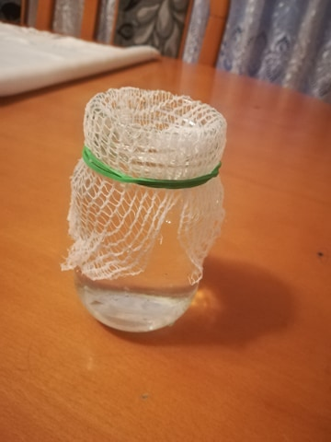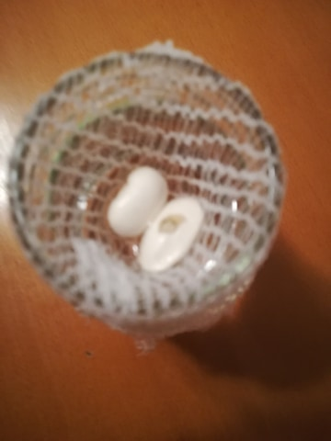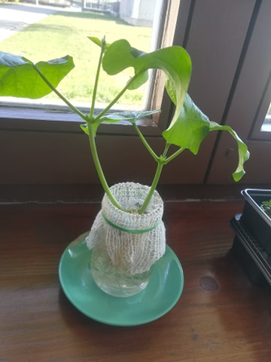

Życzę powodzenia Pozdrawiam Was gorąco:) E. Dz.

